附件1
上海理工大学通识-综合素养类课程申报汇总表

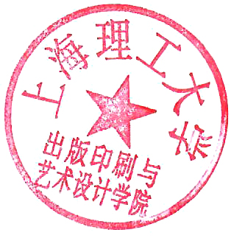
学院（公章）： 填报日期：2020.10.27
序号 | 课程名称 | 课程归属 | 学分 | 负责人 | 职称 | 工号 | 团队成员
1 | 艺术作品欣赏 | 艺术 | 2 | 李鑫 | 讲师 | 05633 | 付玉竹、董鹏、张丽群、钱嵘
2 | 服装艺术赏析 | 艺术 | 2 | 王禕 |  | 06570 | 付玉竹、杨洁
备注：1. “课程归属”一栏请填写五大模块的关键词（“创新”、“人文”、“艺术”、“文明”、“科学”）；
2. “团队成员”选填，有团队成员的请填写成员姓名。

